**Manual de Integração**

**Delphi**

**WatchComm.dll**

Esse documento foi desenvolvido com o objetivo de auxiliar o desenvolvedor a utilizar o assembly (Dll) WatchComm.dll integrado a plataforma Delphi.

Conteúdo

Instalação do SDK 3

Importação do assembly WatchComm.dll no Delphi 5

Atualização do assembly WatchComm.dll 13

# Instalação do SDK

Localize o arquivo “InstaladorSDK.msi” e execute-o. A seguinte tela será exibida:

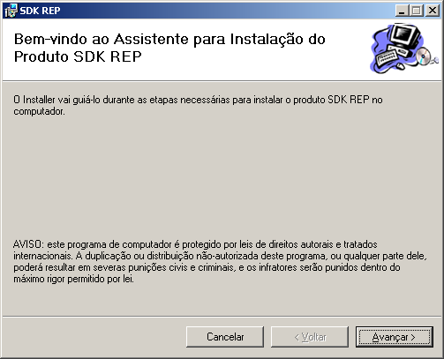

Click em avançar e surgirá a tela:

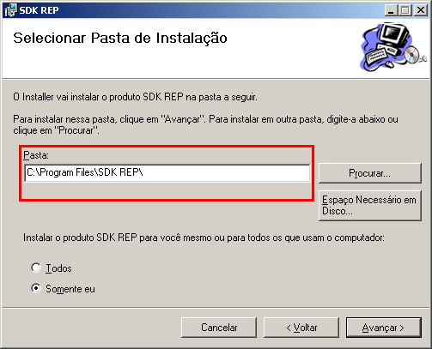

Neste momento é possível escolher o local pra instalação, bem como, definir se o sdk será acessado por todos os usuários da máquina ou apenas o usuário logado no momento da instalação. Após realizar essas definições, click em avançar. A seguinte tela será exibida:

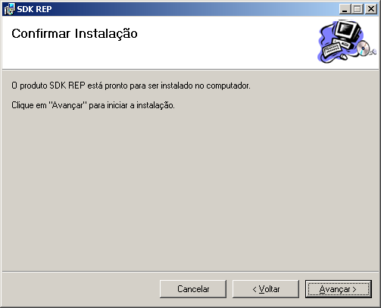

Click em avançar e a seguinte tela será exibida:

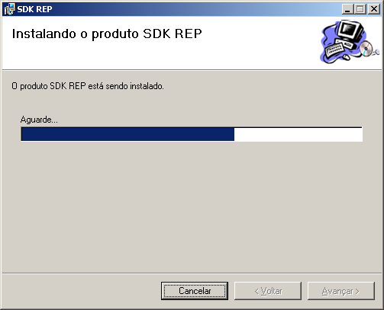

Aguarde o processo de instalação. Quando este for concluído, a seguinte tela será exibida sinalizando o fim do processo de instalação:

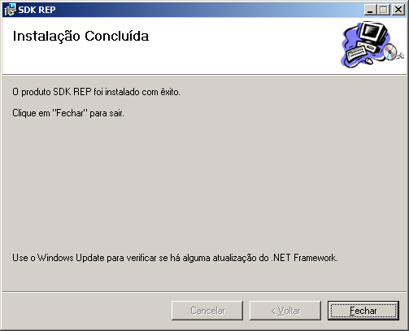

# Importação do assembly WatchComm.dll no Delphi

O primeiro passo é localizar os assemblys “watchcomm.dll”, “watchcomm.tlb” e “Interop.zkemkeeper.dll” no caminho de instalação. Para esse exemplo utilizaremos o caminho default de instalação, ou seja: “C:\Program Files\SDK REP”. Esses assemblys estarão disponíveis no caminho “C:\Program Files\SDK REP\dll”, conforme é possível observar na imagem abaixo:

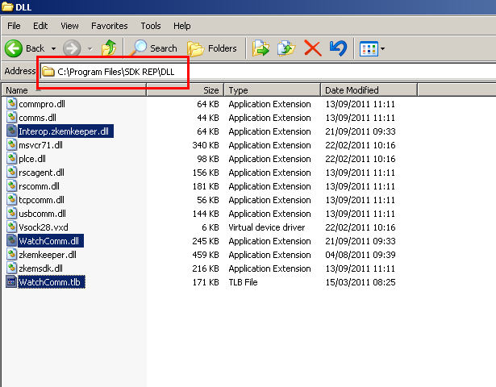

Uma vez localizados os assemblys, copie-os para o caminho onde estão os arquivos do seu projeto. Para esse exemplo, utilizaremos o caminho “C:\Documents and Settings\Administrator\Desktop\Exemplo_Delphi”. A imagem abaixo ilustra esse procedimento:

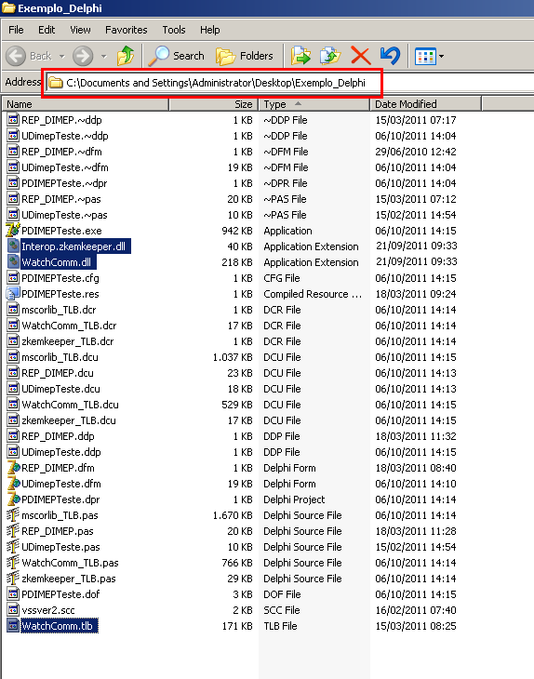

O próximo passo é fazer o registro do assembly “watchcomm.dll”. Para isso, será necessário a utilização do executável “regasm.exe”, localizado no caminho “C:\WINDOWS\Microsoft.NET\Framework\v2.0.50727”.

Abra o prompt do DOS, localize o caminho mencionado acima e executa o comando **“regasm caminhodoprojeto/watchcomm.dll”**. A imagem abaixo ilustra tal procedimento:

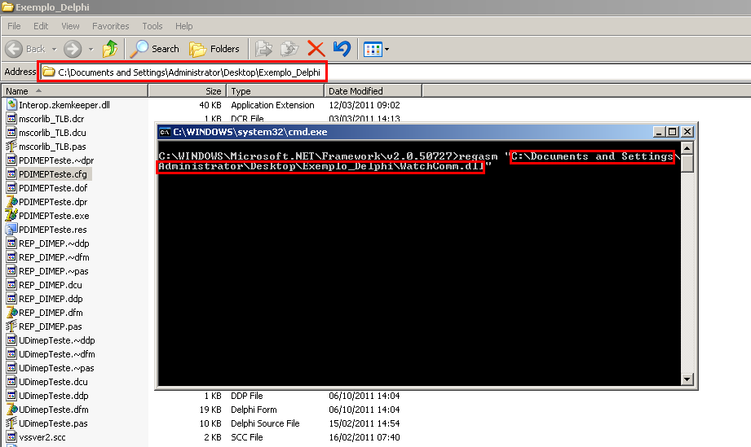

Uma vez que esse processo tenha sido realizado com sucesso, a tela ilustrada abaixo será exibida:

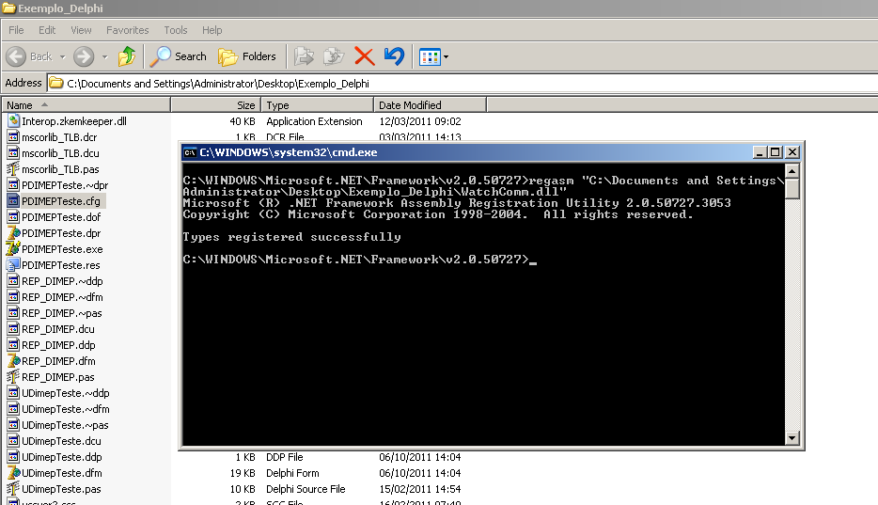

O próximo passo é fazer a importação do arquivo “watchcomm.tlb” no Delphi. Localize o menu “Project”, opção “Import Type Library”, conforme ilustrado na imagem abaixo:

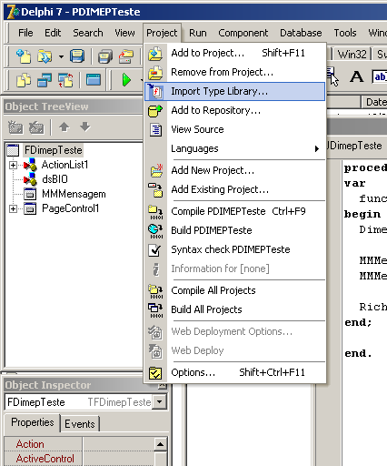

Será exibida a tela abaixo:

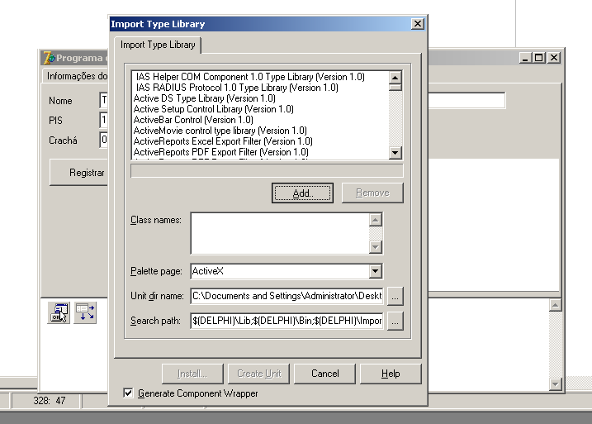

Localize a opção add (conforme imagem acima). Quando clicar na opção, será exibida a tela:

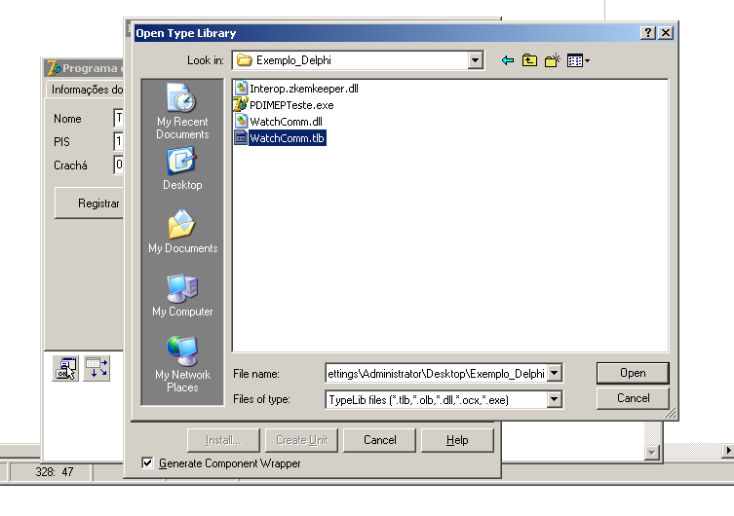

Localize o caminho onde está o projeto. Nesse caminho localize o arquivo “watchcomm.tlb” conforme imagem acima. Após localizar o arquivo click em “open”. Será exibida a tela:

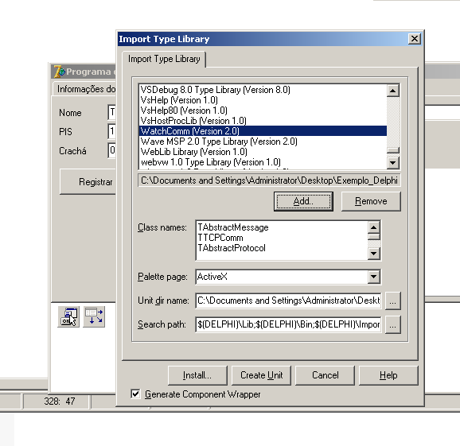

Click em “Create Unit”. O processo estará concluído e será exibida a tela:

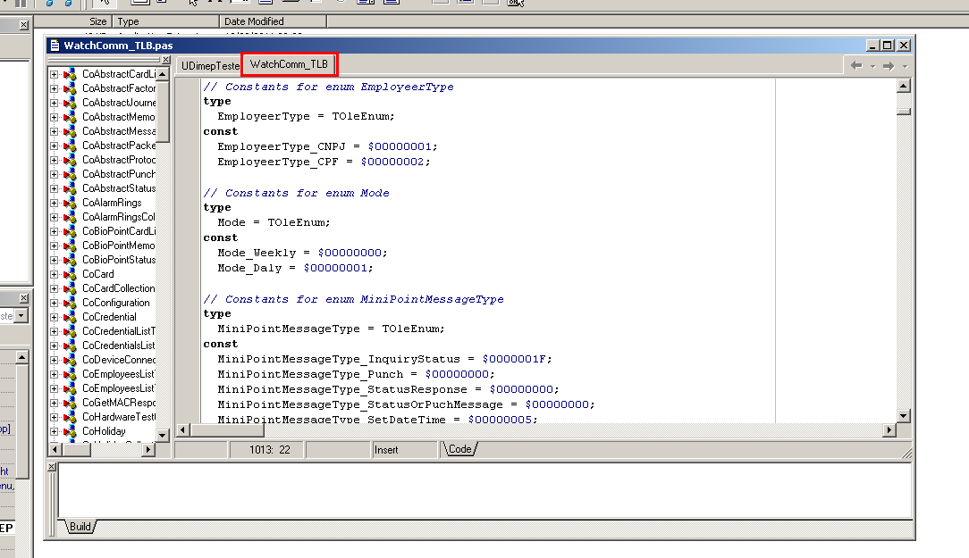

# Atualização do assembly WatchComm.dll

O primeiro passo é fazer o “desregistro” do antigo assembly “watchcomm.dll”. Para isso, será necessário a utilização do executável “regasm.exe”, localizado no caminho “C:\WINDOWS\Microsoft.NET\Framework\v2.0.50727”.

Abra o prompt do DOS, localize o caminho mencionado acima e executa o comando **“regasm caminhodoprojeto/watchcomm.dll /u” (atente-se ao “/u”)**. A imagem abaixo ilustra tal procedimento:

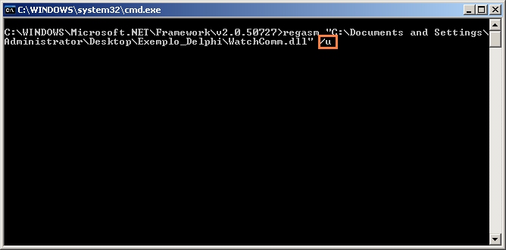

Uma vez que esse processo tenha sido realizado com sucesso, a tela ilustrada abaixo será exibida:

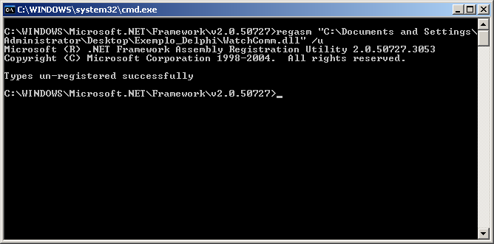

Agora, localize o caminho onde está seu projeto (no nosso exemplo esse caminho é “C:\Documents and Settings\Administrator\Desktop\Exemplo_Delphi”) e apague os arquivos “Interop.zkemkeeper.dll”, “WatchComm.dll”, “WatchComm.tlb”, “WatchComm_TLB.dcr”, “WatchComm_TLB.dcu”, “WatchComm_TLB.pas”, “zkemkeeper_TLB.dcr”, “zkemkeeper_TLB.dcu” e “zkemkeeper_TLB.pas”, conforme ilustrado na imagem abaixo:

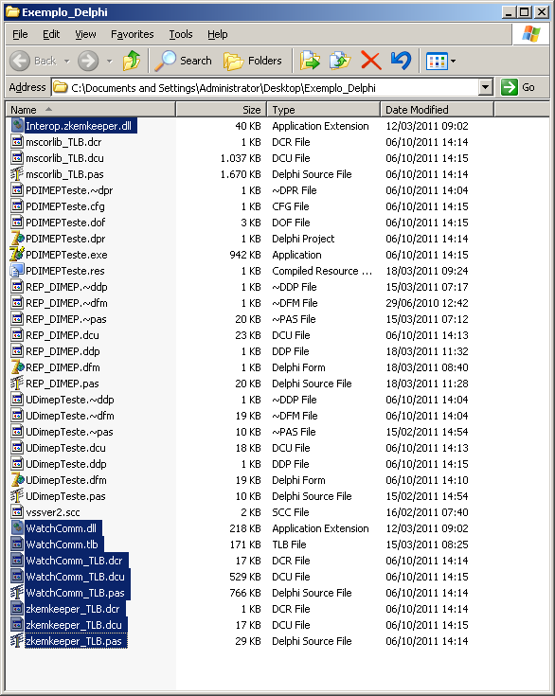

Uma vez que os arquivos foram excluídos, o próximo passo é fazer a desinstalação do SDK anteriormente instalado. Para isso, acesse a opção “Add dor Remove Programs” existente no Painel de Controles (Control Panel), conforme ilustrado na imagem abaixo:

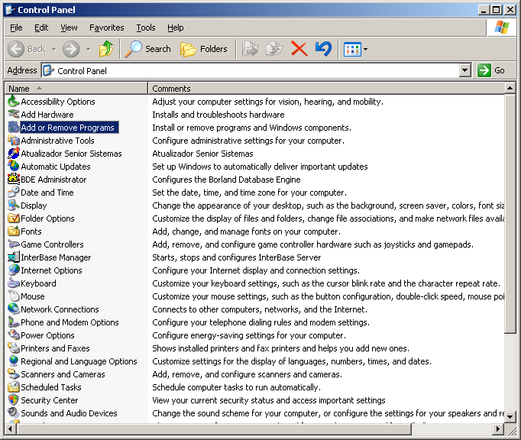

O próximo passo é localizar o SDK e acessar a opção para Remover o SDK do sistema, conforme ilustrado na imagem abaixo:

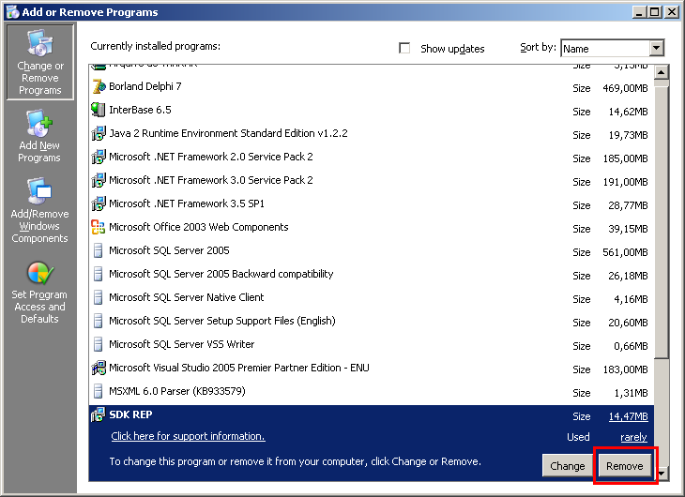

Uma vez que essas etapas foram concluídas, resta apenas seguir os mesmos passos já descritos acima, nos itens “Instalação do SDK” e “Importação do assembly WatchComm.dll no Delphi”.